# Нормальность ненормальности

В этой главе мы начнём с анализа арбузов и их корок, выясним их связь со знаменитым законом Мерфи и убедимся со всей строгостью в том, что о вкусах не спорят.

## Мне одному кажется, что я нормальный?

Глядя новости, или читая комментарии к ним, мы порой недоумеваем: "Есть в этом мире нормальные люди?!" Вроде как, должны быть, ведь нас много, и в среднем, мы и должны быть нормальны. Но при этом мудрецы говорят, что каждый из нас уникален. А подростки уверены, что они-то уж точно отличаются от серой массы "нормальных людей" и ни на кого не похожи.

Читатели, знакомые со статистикой, конечно же, много раз видели как для различных несимметричных распределений мода (максимум на графике плотности вероятности) не совпадает со средним значением или математическим ожиданием. То есть, среднее значение не соответствует самой большой плотности вероятности, но всё равно, на то оно и ожидаемое, чтобы быть если уже и не самым часто встречающимся, то, по крайней мере, доминирующим. Однако, не всё так просто. До сих пор мы рассматривали одновариантные распределения – распределения в одномерном пространстве исходов. Но жизнь многогранна, и уж точно не одномерна! А при добавлении дополнительных размерностей могут случаться весьма неожиданные вещи.

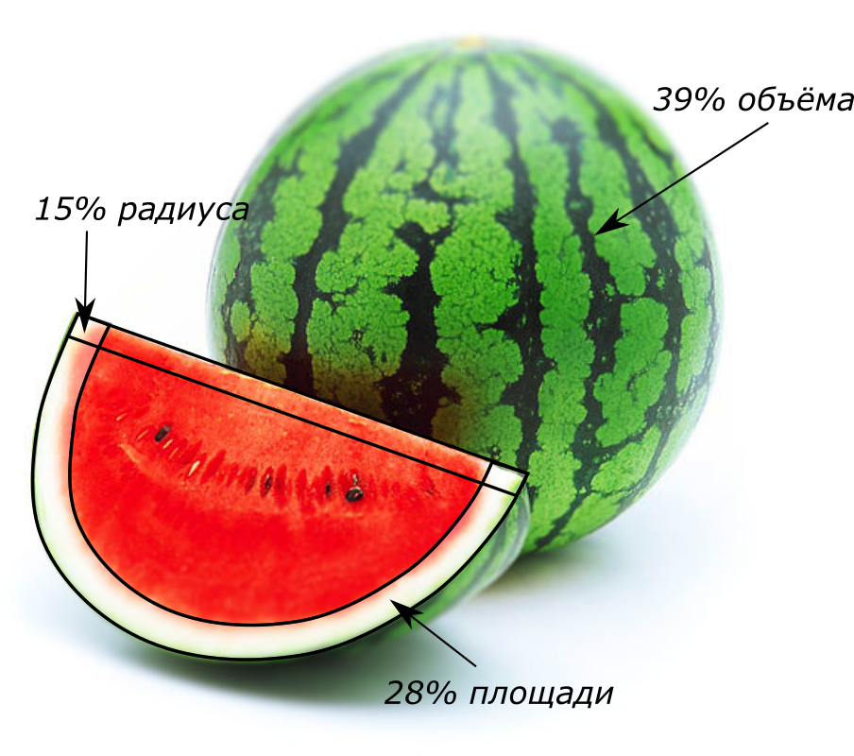Одна из особенностей многомерной геометрии — увеличение доли пограничных значений в ограниченном объёме. Вот что имеется в виду. Рассмотрим классическую задачу об арбузе в пространствах с различной размерностью и зададимся целью выяснить, сколько же чудесной сахарной мякоти нам достанется от этого огромного, крепкого и аппетитного арбуза, если надрезав его, мы выяснили, что толщина его корки не превышает от его радиуса? Кажется, что это уж больно много, но посмотрите на рисунок, пожалуй, арбуз с такими пропорциями мы сочтём вполне приемлемым. Рассмотрим сначала одномерный арбуз, в виде розового столбика. Его корка представляет собой два маленьких белых отрезочка по краям, суммарная длина корки будет мерой (обобщённым объёмом) в одномерном мире и составит 15% от общей меры арбуза. У двумерного, блинообразного арбуза, мера корка в виде площади белого кольца, будет меньше, чем его внутренняя часть, уже всего в три раза. В привычном нам трёхмерном мире, такая корка составит почти 40% общего объёма. Уже чувствуется подвох.

Доли, которые занимает корка в арбузе различной размерности.

Такую возрастающую роль границ мы уже встречали, когда рассматривали туристический закон подлости. Но тогда мы ограничились двумерным случаем, вполне естественным для топографических карт. Сейчас мы пойдём в нашем исследовании дальше.

Для шара, как, впрочем, и для тела произвольной формы, можно точно вычислить зависимость отношения объёма корки к общему объёму тела. Её легко получить, вновь воспользовавшись анализом размерности, и общим понятием меры. Для сплошного тела в пространстве размерности , его мера, или обобщённый объём, пропорциональна степенной функции от характерного размера тела :

.

Под сплошным я понимаю тело, не являющееся фрактальным. Такие объекты отличаются от сплошных именно тем, что их обобщённый объём пропорционален их размеру в некоторой дробной степени, отличной от размерности вмещающего пространства. С примерами фрактальных объектов: множеством Жулиа и губкой Менгера, мы уже встречались в одной из первых глав, когда рассматривали подмножества нулевой меры. Может показаться, что это экзотика, но природа находит фрактальные решения для очень многих задач: от роста кристаллов до разряда молнии, от корневой системы растений до устройства наших с вами лёгких.

С объёмом, как с мерой, мы разобрались в первой главе, а что такое характерный размер? Интуитивно ясно, что человек имеет характерный размер порядка метра, муравей — миллиметра, а галактика в сотню тысяч световых лет. Мы определим это понятие позже через среднее геометрическое, а пока остановимся на интуитивном понимании. Под знаком пропорциональности скрывается константа, которая называется формфактором. Она зависит от формы тела, но не зависит от размеров: для куба она равна , для сферы того же размера примерно в двое меньше — и т. д.

Объём корочки равен следующей разнице:

а отношение объёма корки, составляющей долю от размеров тела, к общему объёму выражается следующим образом:

Как хорошо получилось — мы перешли от пропорциональности к точному равенству. Это произошло благодаря отношениям, в которых сократились неизвестные нам формфактор и размеры тела. Таким образом, полученное соотношение объёма корки и объёма тела универсально и годится для арбузов сколь угодно сложной формы.

Вот как выглядит график роста доли пятнадцатипроцентной по радиусу корочки арбуза в его объёме, при дальнейшем увеличении размерности пространства.

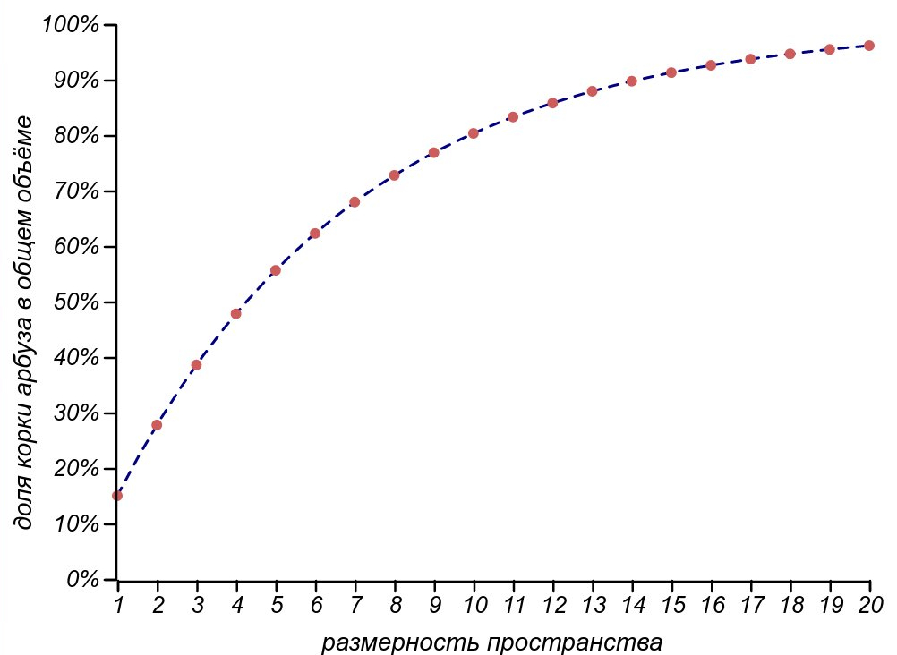

В четырёхмерном пространстве наш условно тонкокорый арбуз оставит нам уже лишь половину мякоти, а в одиннадцатимерном мире мы сможем полакомится лишь 15% от всего арбуза, выбросив корочку, составляющую 15% его радиуса!

Итак, сейчас мы готовы сформулировать глубокомысленный закон ***арбузной корки***:

Покупая многомерный арбуз, ты приобретаешь,   
в основном, его корку.

Обидно, конечно, но какое это имеет отношение к нормальности нашего мира и к законам подлости? Увы, именно он препятствует отысканию так называемой "золотой середины", обесценивает результаты социологических опросов и повышает роль маловероятных неприятностей.

Дело в том, что пространство людей со всеми их параметрами существенно многомерно. Вполне независимыми размерностями можно счесть и очевидные рост, вес, возраст и достаток, а также, уровни интеллектуального (IQ) и эмоционального (EQ) развития, наконец, наблюдаемые, хоть и плохо формализуемые черты лица, либо черты характера, такие как уровень болтливости, упрямства или влюбчивости. Мы без труда насчитаем с десяток-полтора параметров, характеризующих человека. И для каждого из этих параметров существует некая статистически определяемая "норма" — наиболее ожидаемое и, более того, часто наблюдаемое значение. Сколько же в таком богатом пространстве параметров окажется людей, типичных во всех отношениях? Выражение, которое мы использовали для вычисления отношения объёмов корки и арбуза, можно использовать и для вычисления вероятности попасть в число хоть в чём-то но "ненормальных" людей. Действительно, вероятность удовлетворить всем критериям типичности одновременно равна произведению вероятностей оказаться типичным по каждому критерию в отдельности.

Колмогоровское определение вероятности сильно упростит задачу, избавив нас от пугающих формул, по которым нельзя ничего толком вычислить. Полученная нами формула арбуза работает для любых, сколь угодно сложных форм, даже не имеющих границы, подобно атмосфере Земли, уходящей далеко в космическое пространство, становясь всё тоньше и тоньше. Так что нам не нужно знать каким именно распределениям подчиняются обсуждаемые качества людей, остаётся лишь предположить, что у этих распределений есть среднее значение (что, как мы увидим, бывает не всегда). Если обозначить за вероятность оказаться за пределами области, которую мы сочли бы нормой, то вероятность оказаться в чём-то ненормальным, при рассмотрении критериев, будет вычисляться по "арбузной" формуле:

Здесь мы вновь пользуемся колмогоровским пониманием вероятности, как меры. Толщину корки арбуза мы измеряли линейкой, попадание случайной величины в како-нибудь диапазон мы измеряем вероятностью. Какой бы малой ни была вероятность , при , значение превысит .

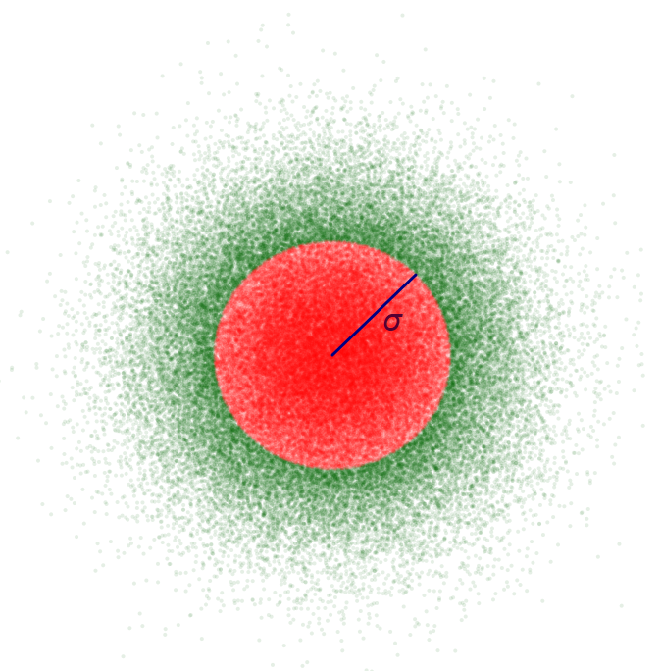Для хоть какой-то конкретики можно предположить, что параметры, о которых мы говорим имеют нормальное распределение. Это вполне разумно для наших целей, ведь мы говорим не о каком-то конкретном наборе характеристик, а, прямо скажем, фантазируем, стараясь сформулировать хоть что-то определённое в столь зыбкой теме. Выбор нормального распределения адекватно отражает степень нашего неведения и загружаться подробностями, пока не видна самая общая картина, рановато. Итак, наш арбуз превратился в размытое туманное пятно, что не мешает нам вычислить долю его бесконечной по протяжённости «корки». Для нормального распределения за норму можно принять значения не выходящие за пределы стандартного отклонения, что даёт , примерно, как в рассмотренном нами реальном арбузе. Применительно к нашему туманному арбузу здесь имеется в виду вероятность оказаться на удалении в одно стандартное отклонение от среднего, как показано на рисунке. При более толерантном понимании нормы можно ограничиться двумя стандартными отклонениями, получая .

Бесконечный абстрактный арбуз в параметрическом пространстве.

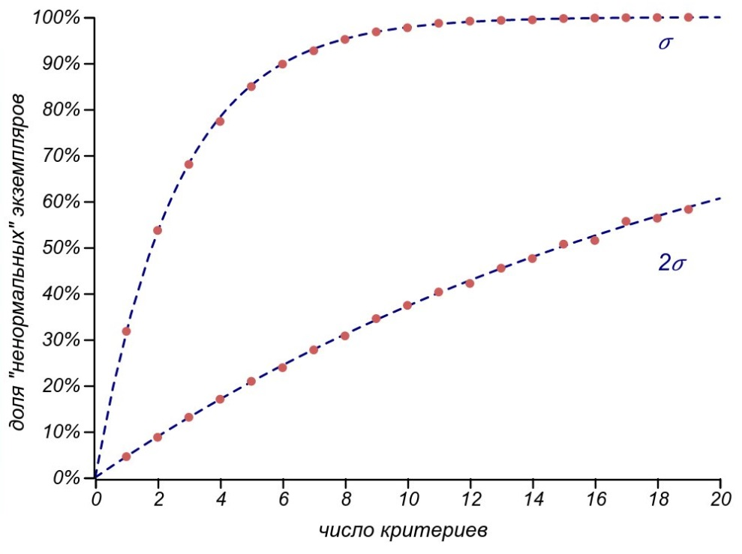

Вероятности оказаться "ненормальным" для различного числа критериев сравнения и для различной "строгости" определения нормы. Верхний и нижний графики отличаются тем, что при определении "нормальности" используют радиус в одно и два стандартных отклонения, соответственно.

Что же, выходит, это нормально — быть хоть в чём-то ненормальным. Оценивая людей по десятку параметров, будьте готовы к тому, что полностью заурядными окажутся лишь общей популяции. Причём, как только мы их разыщем, они тут же станут знаменитостями, потеряв свою заурядность!

## Антропометрия

Необычность нормы сыграла забавную шутку с инженерами во время второй мировой войны.

## Тот самый закон подлости

Один из классических законов подлости, сформулированный в сердцах инженером Эдвардом Мёрфи, гласит:

Всё, что может пойти не так, пойдет не так.

Он несколько глубже, чем тривиальное утверждение о том, что в полной выборке наблюдаются все исходы, даже самые маловероятные.

Пусть для выполнения некоторой работы требуется совершить ряд действий, и для каждого из них существует маленькая вероятность неудачи. Какова вероятность того, что всё пройдёт без сучка без задоринки? Мы имеем дело с пересечением множества событий, каждое из которых соответствует тому или иному этапу работы. Как посчитать вероятность для пересечения двух событий мы уже знаем. Операция пересечения ассоциативна, это значит, что мы можем в произвольном порядке расставлять скобки для трёх и более пересекающихся событий:

Отсюда легко получить общую формулу для пересечения произвольного числа событий:

Если события независимы, мы получаем произведение вероятностей наступления каждого из них.

В любом случае, вероятности, условные или нет, по определению должны быть меньше единицы, а значит, мы можем использовать закон арбузной корки: чем больше число шагов, тем существеннее роль границ, в нашем случае, внештатных ситуаций. Достаточно дюжины шагов, для того чтобы средняя вероятность ошибки для множества этапов в , выросла до вероятности провала всего дела!

Эти наши рассуждения чрезвычайно просты, а закон Мерфи скорее эмоционален, чем объективен и кажется трюизмом, но всё же, именно с этого наблюдения в сороковые-пятидесятые годы двадцатого века началась новая большая наука: теория надёжности. Она добавила в рассмотрение время, взаимосвязь элементов систем, экономику, а также человеческий фактор и нашла применение за пределами инженерных наук: в экономике, теории управления и, наконец, в программировании. Мы ещё вернёмся к этой теме, когда будем изучать проклятие режиссёра, заставляющее принтер барахлить именно в день сдачи проекта. Закон Мерфи с учётом времени -- поистине страшная сила!

В связи с рассуждениями о пересечении множества событий может возникнуть интересный и непростой вопрос. Если вероятность определена как мера, то она должна обладать свойством аддитивности. То есть, мера целого должна быть суммой мер его частей. Но мы рассмотрели вероятность успеха для некоего дела со множеством этапов, и увидели другую картину: вероятность целого оказалась равна произведению вероятностей для его частей, а не суммой. Это соответствет свойству мультипликативности. Так аддитивна вероятность, или мультипликативна?

Тут следует различать вероятностное пространство, на котором вероятность играет роль аддитивной меры, и в котором сложение целого из частей выполняется с помощью операции объединения событий, и фазовое пространствонекоторой системы, содержащее все возможные её состояния, в котором вероятность мерой не является. Чтобы произошло событие, соответствующее попаданию системы в заданное состояние, нужно чтобы все составные части системы *одновременно* попали в свои конкретные состояния, что является пересечением соответствующих событий, таким образом, вероятности этих событий перемножаются. Однако, превратить вероятность в нармальную аддитивную меру на фазовом пространстве можно и нужно. Мы совершим это превращение, когда будем говорить об энтропии систем и распределений случайных величин в главе «Термодинамика классового неравенства».

## Счастье — это найти друзей с тем же диагнозом, что и у тебя

Все мы разные, это понятно, а можно ли вообще ставить вопрос о соответствии какой-то норме, не пытаемся ли мы при этом оценивать и сравнивать? Вы спросите, что же в этом плохого? Мы всё время кого-нибудь с кем-нибудь сравниваем, чаще всего, себя с другими, но иногда позволяем оценить и кого-нибудь ещё. Однако, с точки зрения математики, всё не так просто.

Сравнивать -- значит определять отношение порядка. То есть обозначать, что один элемент некоего множества, в каком-то смысле, предшествует другому. Этому мы научились ещё в школе: 2 меньше чем 20, слон слабее кита, договор дороже денег и т. п. Но вот вам ряд вопросов. Что идёт раньше понедельник или вторник? А воскресенье или понедельник? А какое воскресенье -- то, что перед понедельником, или то, что после субботы? А какое число больше: 2+3i или 3+2i? Мы можем назвать по порядку цвета радуги и даже ассоциировать все промежуточные цвета с вещественным числом -- частотой света, но кроме этих цветов существует множество неспектральных цветов, они образуют хорошо знакомый типографам и дизайнерам цветовой круг, можно ли все видимые глазом цвета выстроить по порядку? Эти примеры показывают, что с отношением порядка бывают трудности. Например, на множестве дней недели не работает транзитивность (из того, что за A следует B, а за B следует C не следует, что C всегда следует за A). Попытка ввести понятие больше/меньше на поле комплексных чисел не согласуется с арифметикой этих чисел, а цвета обладают обоими этими недостатками.

И как же можно сравнивать людей, книги, блюда, языки программирования и прочие объекты, имеющие множество параметров, пусть даже условно формализуемых? В принципе, можно, но только сперва договорившись об определениях и введя определённую метрику. Если мера обобщает размеры (длину, объём и т. д.), то метрика – это обобщение понятия «расстояние», которое было введено в математику Морисом Фреше в 1906 году. На некотором пространстве метрикой называется функция, ставящая любым двум элементам этого пространства неотрицательное вещественное число, такая что 1) равенство нулю расстояния между элементами было эквивалентно равенству этих элементов, 2) независящая от порядка аргументов и 3) удовлетворяющая правилу треугольников. Понятие метрики позволяет вводить аналог расстояния (или степени близости) в совсем неочевидных случаях, например, на бесконечномерном пространстве функций, или между строками текста, либо изображениями, наконец, между распределениями случайных величин.

В отстутсвии внятной и корректной метрики легко увязнуть в бесконечном, бурном и бессмысленном споре, который в околокомпьютерной среде известен как «холивар» (от английского «holy war» – священная война). Увы, жаркие споры возникают чаще всего уже на этапе выбора метрик, поскольку они сами образуют некое множество, на котором тоже нужно определять отношение порядка: «лучше» – «хуже». Впрочем, можно предложить вполне осмысленный и однозначный способ рассуждений о сравнимости многомерных объектов, например, людей.

В многомерном пространстве параметров каждый объект может быть представлен вектором — набором чисел, определяющих значения критериев, которые его характеризуют. Рассматривая ансамбль векторов (например, человеческое общество), мы увидим, что какие-то из них окажутся сонаправлены, или, по крайней мере, близки по направлениям, вот их-то уже вполне можно сравнивать по длине. В тоже время, какие-то векторы будут ортогональны (в геометрическом смысле — перпендикулярны, в более широком — независимы), и соответствующие им люди будут попросту друг другу непонятны: они по ряду параметров окажутся в сопряжённых пространствах, как пресловутые физики и лирики. Нет смысла рассуждать о том, что хороший поэт в чём-либо лучше или хуже талантливого инженера или одарённого природой спортсмена. Единственное, о чём можно судить, это о длине вектора -- о степени одарённости, о расстоянии от среднего.

В этой связи может возникнуть любопытный вопрос: а какая доля случайных векторов в пространстве заданной размерности будет сонаправленной, а какая -- ортогональной? Как много удастся найти единомышленников или, хотя бы, тех с кем можно себя сравнить?

В двухмерном мире каждому вектору соответствует одномерное пространство коллинеарных (сонаправленных) и одномерное пространство ортогональных векторов. Если мы рассмотрим "почти" сонаправленные и "почти" ортогональные вектора, то они образуют секторы одинаковой меры (неважно, площади или угла) при одинаковом выборе допустимого отклонения. То есть похожих и непохожих объектов, при рассмотрении двух критериев, будет одинаковое количество.

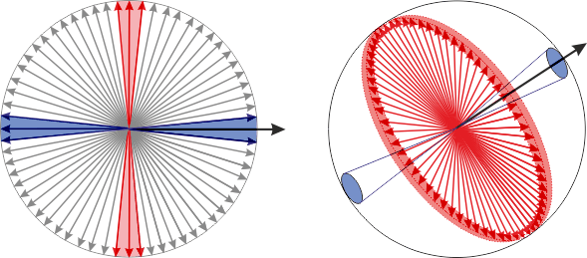

Почти коллинеарные и почти ортогональные векторы в двухмерном и трёхмерном пространстве.

В трёхмерном мире картина поменяется. Сонаправленные векторы всё также образуют одномерное пространство, а вот ортогональные уже заполняют плоскость -- двухмерное пространство. С точки зрения ортогональных векторов, мера сонаправленных уже равна нулю, но давайте всё же позволим векторам немного оклоноиться от курса. Фиксируя длину векторов R и допуская небольшое отклонение от идеальных направлений на угол \Delta\varphi, можно число почти сонаправленных векторов сопоставить с площадью круговых областей вокруг полюсов 2\pi(R \Delta\varphi)^2, а число почти ортогональных векторов -- с площадью полосы вокруг экватора: 4\pi R^2\Delta\varphi. Их отношение 2/\Delta\varphi при уменьшении отклонения \Delta\varphi растёт неограниченно.

В четырёхмерном мире ортогональные векторы образуют уже трёхмерное пространство, тогда как сонаправленные векторы всё ещё лежат в одномерном, и разница в их количестве растёт уже пропорционально квадрату отклонения от идеала. Но на этом этапе лучше обратиться к теории вероятностей и выяснить каковы шансы получить ортогональные или сонаправленные векторы, взяв наугад два вектора из пространства, размерности m? Об этом нам расскажет распределение углов между случайными векторами. К счастью, рассуждая о площадях многомерных сфер, как это сделано в работе … распределение можно вычислить аналитически и представить в конечной форме:

Здесь -- это гамма-функция, обобщение факториала на вещественные (и даже комплексные) числа.

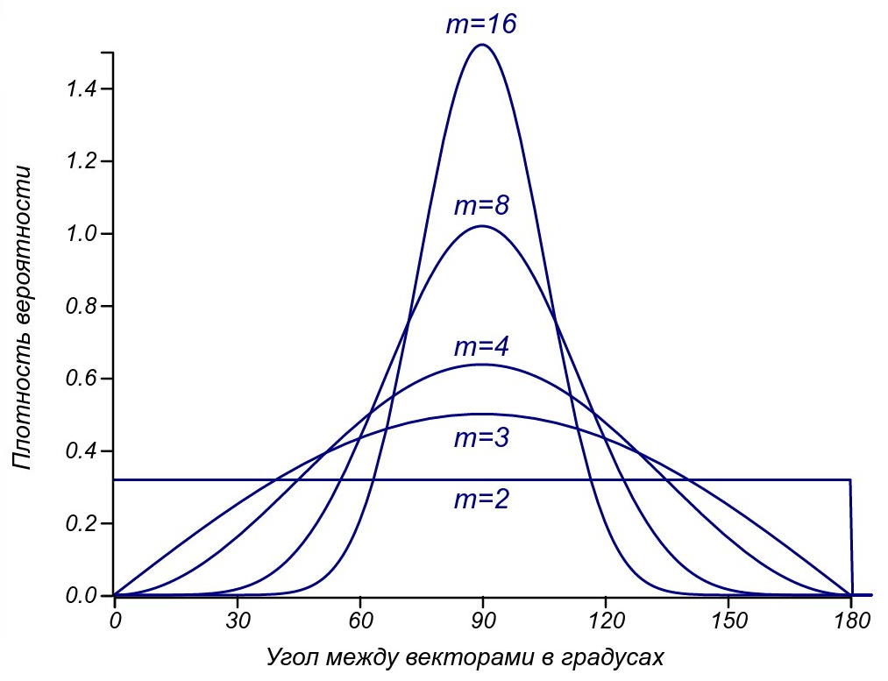

Распределения углов случайных векторов в пространствах   
различных размерностей.

Теперь видно, что для двумерного пространства углы распределяются равномерно, для трёхмерного — пропорционально синусоидальной функции, а при повышении размерности распределение стремится к нормальному с постоянно уменьшающейся дисперсией., снова демонстрируя нам Центральную предельную теорему. Для всех размерностей выше двух, мода распределения приходится на 90 градусов и доля взаимно ортогональных векторов увеличивается, по мере увеличения числа параметров. Самое же главное наблюдение -- сонаправленных векторов (имеющих угол около 0 или 180 градусов практически не остаётся при достаточно высокой размерности пространства. Давайте будем считать более или менее похожими (сонаправленными, сравнимыми) векторы, имеющие угол мене 30 градусов (это вполне малый угол: . Тогда, при сравнении по двум критериям, похожей на какой-то выделенный вектор, окажется только треть всех случайных векторов. Использование трёх критериев позволит сравнивать с заданным вектором лишь 13% всего множества, для четырёх критериев -- уже 6%, и каждое следующее добавление размерности будет уменьшать эту долю вдвое. Если мы будем строже и ограничим себя меньшим углом, доля векторов, считающихся похожими станет убывать ещё быстрее.

Таким образом, мы приходим к векторной формулировке закона арбузной корки:

В пространствах высокой размерности почти все вектора ортогональны друг другу.

или эквивалентно: на вкус и цвет товарищей нет.

* * *

Сравнивайте разумно, не ищите в жизни нормальности и не бойтесь ненормальности. Сама математика подсказывает нам, что в сложном мире людей говорить можно лишь о степени подобия, но не о сравнении. Так что нет резона вести нескончаемые споры, в поисках истины, вместо этого, стоит прислушаться и постараться услышать иное мнение, увидеть взгляд из другого, сопряжённого, пространства, обогащая тем самым своё восприятие мира.

Мудрецы правы: все мы уникальны и в своей уникальности абсолютно одинаковы.